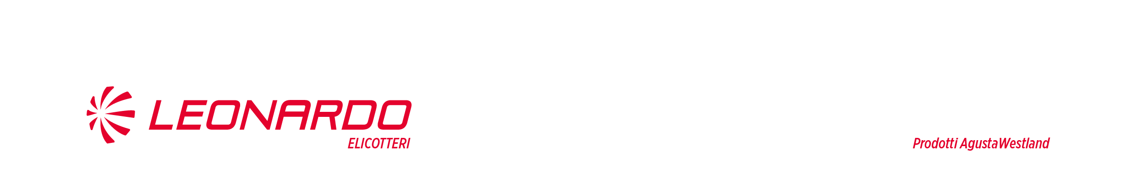
VERBALE DI ACCETTAZIONE DELLE PRESTAZIONI DEL 29/12/2022

Ditta: R.E.M. s.r.l.

Oggetto: "Fornitura ed installazione di sistema di monitoraggio vibrazionale per manutenzione predittiva su macchine critiche di Plant - Stabilimento Leonardo Elicotteri di Anagni (Fr) - Rif. Offerta nr. 0858 del 18/11/2022

Rif.to: Ordine di Acquisto n 8420067197 del 23/12/2022

Con il presente Verbale, la Società R.E.M. S.r.l. dichiara che la prestazione effettuata in relazione all’ordine di acquisto in oggetto, è stata completata ed ultimata e correttamente eseguita.

La verifica congiunta è stata effettuata in contraddittorio tra il Ns Responsabile Alfredo Evangelisti ed il Responsabile per la Committente Ing. Emanuele Di Girolamo, presso il sito di Anagni.

Il presente Verbale esprime accettazione relativamente alla prestazione effettuata in relazione all’ordine di acquisto in oggetto per un importo complessivo pari a €.9.657,00 riferimento fattura n. 0593 del 29/12/2022.

Data 29/12/2022

Leonardo Divisione Elicotteri L’Impresa 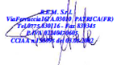
________________________ ________________________

(firma) (timbro e firma)

Acquisiz. Prestaz. N. ___________________

